**Kina peker nese til resten av verden**

**Christian Skaug, 6. mars 2021. Document.no**

|  |  |
| --- | --- |
|  | **Christian Skaug er en skribent, kommentator og redaktør på document.no, og leder Document Forlag. Han har redigert tjue og oversatt fem bøker. Skaug deltar ofte på Doc-TV og Documents offentlige møter. Han er utdannet matematiker fra NTH, har doktorgrad fra NTNU, og er statsautorisert translatør i språkkombinasjonen italiensk-norsk. Han har også vært medforfatter av Vega Forlags italiensk-norske ordbok.**  **Etter flere år som forsker både i privat og offentlig virksomhet i Italia og Norge, gikk han over til Document på heltid i 2016.** |

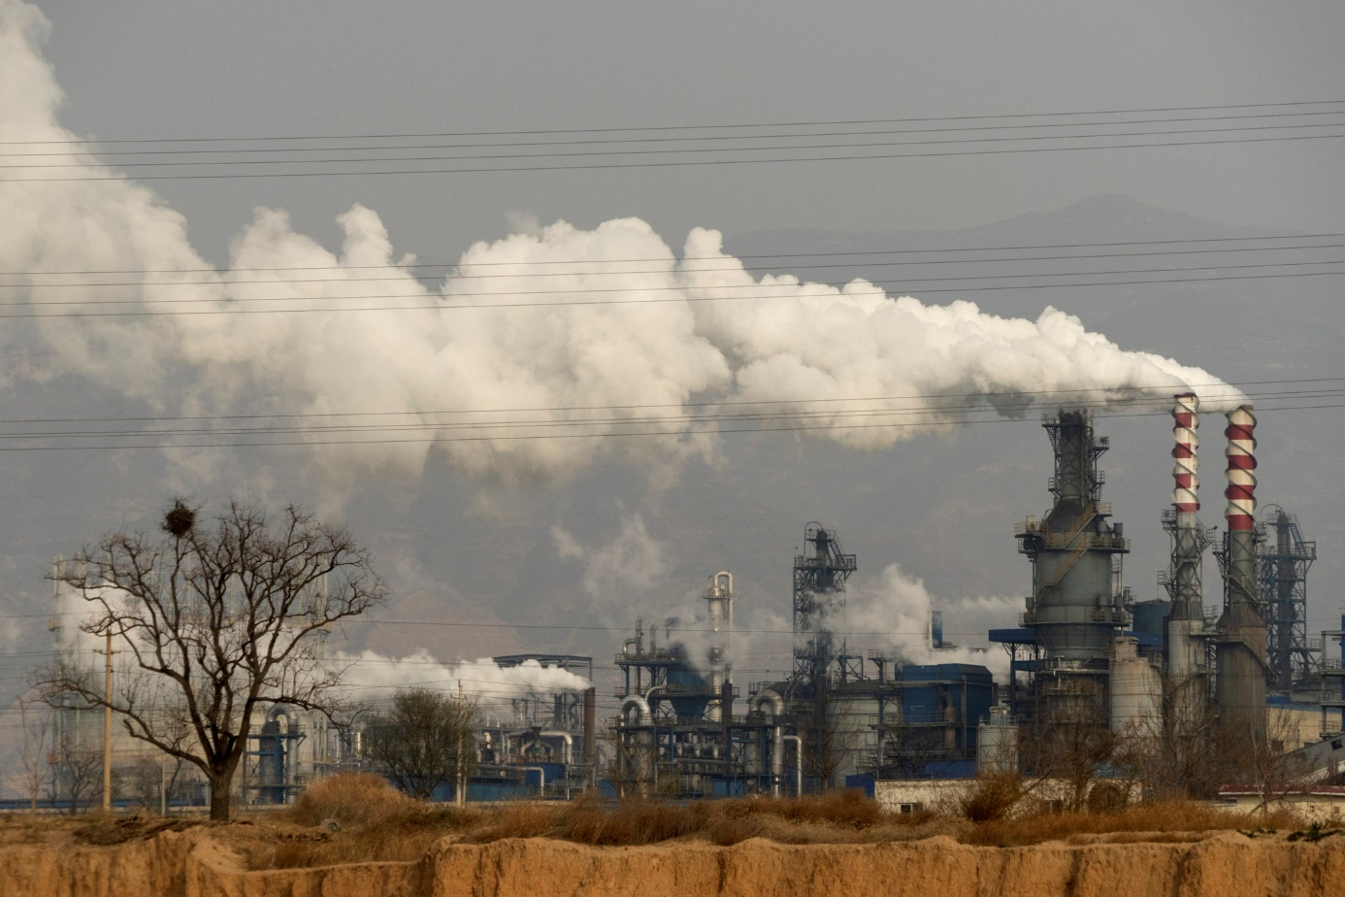

**Fra et kullanlegg i den kinesiske Shanxi-provinsen den 28. november 2019.**

**Den kanskje viktigste konsekvensen av den såkalte klimapolitikken som føres i Vesten, er at de vestlige landene skader sin egen økonomi i forsøkene på å oppfylle målene de har forpliktet seg til i henhold til Paris-avtalen, mens Kina ikke gjør det. På den måten styrker Kina seg ikke bare økonomisk i forhold til Vesten, men også militært og geopolitisk.**

**Slik de vestlige landene forgjeves satte sin lit til at Kinas inntreden i Verdens Handelsorganisasjon (WTO) med tiden ville gjøre landet til en pålitelig internasjonal partner, for i stedet å ende opp med en aggressiv bølle av en supermakt, er de i ferd med å begå en lignende tabbe i den såkalte klimapolitikken.**

**For det er ingen grunn til å tro at et Beijing-regime med appetitt på global dominans vil forplikte seg til smertefulle CO2-kutt heller. Det forstår man også på Kinas statsminister Li Keqiang, som fredag kunngjorde nye «klimamål» for Midtens korrupte rike.**

**NTB rapporterer etter beste evne:**

**Kina, verdens største utslippsland, har lagt fram nye energi- og klimamål. De bærer lite preg av styrket innsats mot klimaendringene.**

**På en tåkete fredag i Beijing kunngjorde statsminister Li Keqiang at Kina skal redusere karbonutslippene med 18 prosent per prosent av landets BNP i løpet av de neste fem årene.**

**Dette siste uttrykket er ikke så lett å bli klok på, så la oss se hva som står i meldingen fra**[**Associated Press (AP)**](https://apnews.com/article/legislature-beijing-climate-climate-change-li-keqiang-a0ea28d14b2e1a34057e223170eebf9e)**som NTB har gjengitt:**

**On a smoggy day in Beijing, Premier Li Keqiang said the country will reduce carbon emissions per unit of economic output by 18% over the next five years.**

**Ifølge den kinesiske statsministeren skal altså størrelsesforholdet mellom CO2-utslippene og BNP reduseres med 18 prosent på fem år.**

**Dette er et litt kryptisk klimamål, men kineserne legger ikke skjul på at de i praksis kommer til å øke sine utslipp i ti år til:**

**I september kunngjorde statsminister (sic.) Xi Jinping at Kina har som mål å bli karbonnøytrale innen 2060, og at utslippstoppen skal være i 2030. Mange forventet mer ambisiøse klimamål etter kunngjøringen.**

**Men hvorfor forventet de det av en som i praksis sier at han vil utsette å gjøre noe som monner i ti år til?**

**Med mindre de later som, har også klimabransjens egne folk vanskelig for å forstå hva den kinesiske politikken innebærer:**

**Vi var veldig interessert i å se hva den 14. femårsplanen ville si om hvordan de faktisk skulle komme seg dit, eller kanskje til og med mer ambisiøse mål, sier Dimitri de Boer i miljøorganisasjonen ClientEarth.**

**Det vi har sett fra den faktiske planen, er at det er et mål om å redusere karbonintensiteten innen 2025, men vi kan ikke slå fast akkurat hva det betyr i totale utslipp, legger han til.**

**Men det Kina sier, er fullstendig glassklart: De skal slippe ut 18 prosent mindre CO2 for hver yuan landet produserer. Det betyr at utslippsmålene vil avhenge av den økonomiske veksten.**

**Dette går da også frem av et avsnitt fra AP-meldingen som NTB ikke gjengir:**

**Climate change experts say the new plan does not include indicators previously given by the government, such as a 5-year GDP target, which would set more concrete limits since carbon intensity is calculated using GDP.**

**Kineserne sier altså ikke hvor mye de tar sikte på å vokse økonomisk. Nei, hvorfor i all verden skulle de det? De fører økonomisk krig mot resten av verden, og vil unngå å stilles til CO2-ansvar, så det er opplagt smartest å prøve å lure resten av verden.**

**Men vi som hverken er i lommene på Kina eller av andre grunner prøver å behage Kina, kan jo utmerket godt prøve å forestille oss hva som skjer. Hvor mange prosents årlig økonomiske vekst kan vi forvente fra Kina?**

**Vel, dagen før kunngjøringen om Kinas «klimamål» sa statsminister Li Keqiang at landet tar sikte på 6 prosents økonomiske vekst til neste år.**

**Om vi legger til grunn at Kina vokser med 6 prosent pr. år i fem år, ville det resultere i en BNP-vekst på omtrent 34 prosent når de fem årene er gått. Hvis hver BNP-enhet produserer 18 prosent mindre CO2, betyr det at Kinas totale CO2-utslipp vil være ca. 10 prosent høyere om fem år.**

**Kanskje er det ikke realistisk at Kina vil vokse med så mye som 6 prosent pr. år i lengden, men hva er til hinder for å lage scenarier basert på andre antagelser?**

**Den største hindringen er at journalister ikke kan prosentregning. Den nest største hindringen er at mange som kan prosentregning, ikke ønsker å si noe kritisk om Kina.**

**Men hvis vi skal tro på det Li Keqiang sier, la oss se hva det innebærer:**

**(CO2-utslipp om fem år) / (BNP om fem år) = 0,82 · (CO2-utslipp i dag) / (BNP i dag)**

**For å estimere forholdet mellom CO2-utslippene om fem år og CO2-utslippene i dag, trenger vi bare å gjøre oss en hypotese om den årlige økonomiske veksten. La oss si at den er på p %. Da ender vi opp med følgende:**

**(CO2-utslipp om fem år) / (CO2-utslipp i dag) = 0,82 · (1 + p/100)5**

**La oss illustrere utviklingen i CO2-utslippene som funksjon av den årlige økonomiske veksten:**

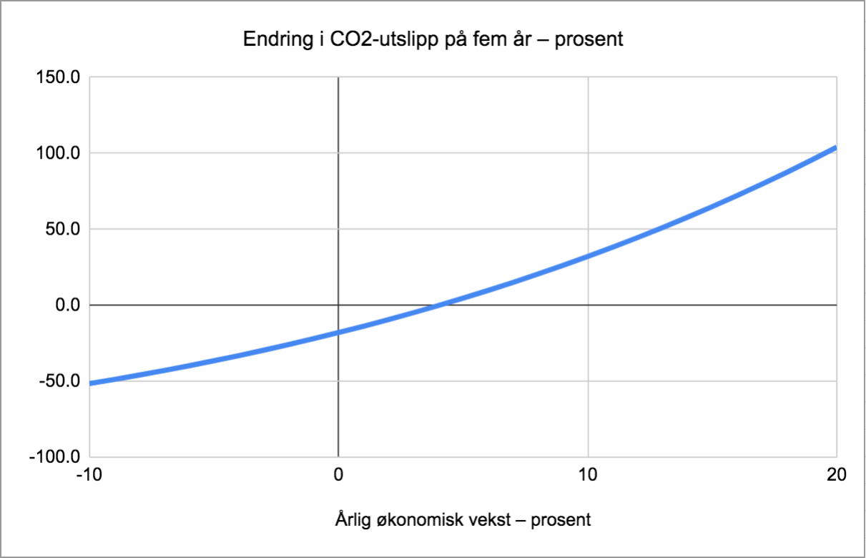

**Hvis Kina får en årlig økonomisk vekst på ca. 4 prosent, vil utslippene i henhold til det statsministeren sier, forbli like store som nå. Alt over dette vil gi større utslipp.**

**Siden Kina tar sikte på en topp i sine utslipp i 2030, betyr det at landet etterstreber mer enn 4 prosents årlig økonomiske vekst.**

**Det er litt påfallende at hverken journalister, politikere eller klimaaktivister gjør slike enkle regnestykker, for de kan umulig være for tette i pappen alle sammen.**

**Saken er uansett at Kina peker nese til resten av verden. Kineserne sier ikke rett ut at de selvskadende «klimamålene» som Vesten setter seg, er noe de aldri i verden kommer til å kopiere.**

**Li Keqiang hadde ikke behøvd å være så kryptisk. Han kunne ha sagt at Kina vil redusere sine totale utslipp, for i virkeligheten å slippe ut hemningsløst. For hva skulle hindre kineserne i å lage falske statistikker over egne CO2-utslipp? Eller for den del egne BNP-tall?**

**Men grove løgner er snarere et verktøy Beijing vil hente opp av verktøykassen på et senere tidspunkt. I mellomtiden kan de spille det ikke fullt så skamløse teateret som de gjør nå. De later som om de er på glid – for å lure resten av verden i den økonomiske krigen de fører med sikte på global dominans.**

**Og i Vesten, i alle fall i Europa, klarer ikke folk å dra kjensel på en fiende – med mindre de er for feige, eller selv løper Kinas ærend.**